**百度顺巴用车后台安装部署手册**

# 服务清单

* Eureka-Server

微服务服务注册中心，为整个微服务核心。

* Gateway-Server

微服务网关，提供代理访问其他的微服务。

服务可部署服务熔断、服务降级等功能。

服务路由配置在src\main\resources\application.yml文件中。

该服务可以部署为集群，并通过Nginx代理访问。

* Auth-Server

用户登录、权限控制服务。当前版本仅实现了最简单的服务登录认证功能。

该微服务可以部署在内网机器中。

* API-Server

1. 提供统一服务接口，包括数据查询服务、提供给顺巴调用的数据同步服务、提供给车载PAD设备使用的服务接口。
2. 调用顺巴服务端，提供用户打卡、司机打卡等数据同步服务。
3. 本微服务，使用了一套通用查询API机制实现了数据查询接口。
4. 该微服务无须部署于公网机器，但是必须能访问外网，因为微服务需要发送同步数据给顺巴服务端。

* Socket-Server

1. 同车载PAD设备的socket服务，实时同步用户、票据等数据同步服务。
2. 为其他微服务，提供同步数据服务接口。
3. 该微服务必须部署在公网机器中，提供socket端口给车载PAD设备连接使用。

* Baidu-API

提供统一的顺巴侧调用的API接口，所有由顺巴提交给平台的同步数据，会先经过该服务的接口，进行基础数据校验后，再由Feign-Client提交给API-Server进行处理。该微服务会对所有的顺巴测同步的数据进行日志记录以及处理结果记录，并根据提交的请求类型，分发到对应的服务接口中。

该微服务可以部署在内网机器中。

* 文件服务

该服务提供由pad访问的人脸照片、车载PAD应用app下载等。可以由nginx提供静态http访问，并在车载PAD中配置下载路径即可。

* shunba-common

后台使用的公共组件模块。

* core

提供给socket-server使用的数据模块。

* 数据库

本项目使用的数据库，为MySQL数据库，并使用Spring-Data-JPA进行访问。由于服务中使用了部分native查询，故不支持切换为其他数据库。如需切换，请修改**shunba-common**模块下**com.baidu.shunba.dao**包内的的相关**Repository**后再切换。

# 数据库设计

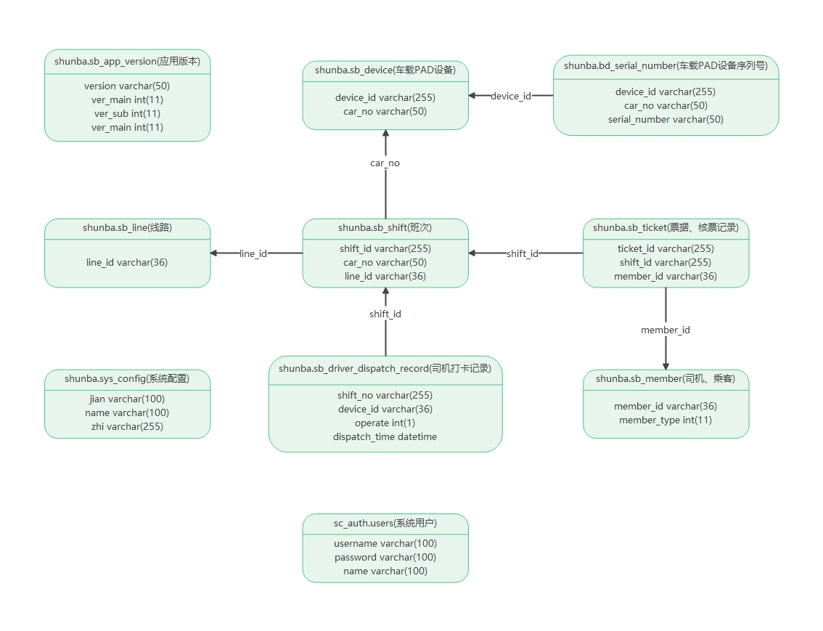

# 系统部署架构

系统整体部署架构，参考下图：

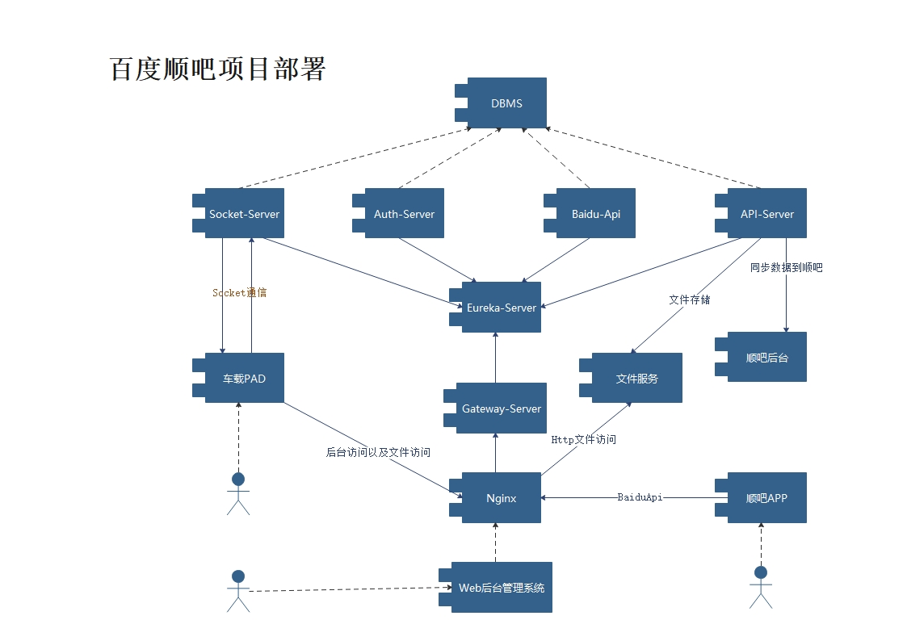

# 安装说明

1. 为各个微服务源代码增加生产环境配置文件；
2. 使用maven打包微服务，并使用jar包发布微服务；
3. 服务测试；

各个微服务的配置，请参考微服务下的配置文件中的说明，或查问服务责任人。

# 附录

文件清单：

* 项目源代码

[顺巴后台管理项目github项目地址](https://github.com/bjc-shunba/shunba.git)

* 项目数据库初始化SQL文件

[用户认证授权服务数据库初始化脚本](sc_auth.sql)

[顺巴用车服务数据库初始化脚本](shunba.sql)